
BÁO CÁO BÀI TẬP LAB 6

Môn học : Seminar chuyên đề
ĐỀ TÀI: TỪ MÃ NGUỒN ĐẾN SẢN XUẤT VỚI GENAI

Giảng viên hướng dẫn: Đỗ Như Tài
Lớp: DCT122C3
Sinh viên: Lê Song Nhật Quyền – 3122411174
Hồ Thái Vũ – 3122411251
Trần Minh Trí – 3122411222
Nguyễn Lê Nhật Minh–3122411125

Thành phố Hồ Chí Minh, tháng 3 năm 2026
Mục Lục
Chương 12: Tài liệu hóa Mã nguồn với GenAI 5
1. Giới thiệu 5
2. Tổng quan hệ thống 7
3. Phân tích tài liệu hóa trong api.py 7
3.1. Mô tả chức năng 7
3.2. Phân tích logic 8
3.3. Xử lý lỗi 8
4. Phân tích tài liệu hóa trong utils.py 8
4.1. Hàm parse_request_parameters 9
4.2. Hàm tính khoảng cách 9
4.3. Hàm tổng hợp 9
5. Refactoring hỗ trợ documentation 10
6. Vai trò của GenAI trong hệ thống này 10
6.1. Tạo docstring tự động 10
6.2. Kiểm tra docstring 10
6.3. Gợi ý cải tiến 10
7. Đánh giá tổng thể hệ thống 11
8. Best Practices rút ra 11
9. Kết luận 11
Chương 13: Viết và Bảo trì Kiểm thử Đơn vị 11
1. Giới thiệu 11
2. PHƯƠNG PHÁP LUẬN TỔNG QUÁT (METHODOLOGY) 13
3. TÌNH HUỐNG NGHIÊN CỨU 1 - N-GRAMS (UNIT TEST + DATA-DRIVEN) 15
3.1. MỨC Ý TƯỞNG (CONCEPTUAL LEVEL) 15
3.2. MỨC LUẬN LÝ (LOGICAL LEVEL) 16
3.3. MỨC VẬT LÝ (PHYSICAL LEVEL) 17
4. TÌNH HUỐNG NGHIÊN CỨU 2 - GIAO NHAU HÌNH CHỮ NHẬT (TDD) 17
4.1. MỨC Ý TƯỞNG (CONCEPTUAL LEVEL) 17
4.2. MỨC LUẬN LÝ (LOGICAL LEVEL) 18
4.3. MỨC VẬT LÝ (PHYSICAL LEVEL) 19
5. KIỂM THỬ THEO DỮ LIỆU (DATA-DRIVEN TESTS): KHI NÀO DÙNG VÀ VÌ SAO HIỆU QUẢ? 20
6. SO SÁNH COPILOT VÀ CHATGPT TRONG BỐI CẢNH TESTING 21
6.1. GitHub Copilot (trong IDE) 21
6.2. ChatGPT 21
7. THỰC HÀNH VÀ KINH NGHIỆM RÚT RA 21
8. KẾT LUẬN 22
Chương 14: GenAI cho Quản lý Thời gian chạy và Bộ nhớ 22
1. Giới thiệu 22
2. Tổng quan về runtime và memory 24
2.1. Thời gian chạy (runtime) 24
2.2. Bộ nhớ (memory) 24
3. Phân tích runtime với bài toán Fibonacci 25
3.1. Cài đặt đệ quy cơ bản 25
3.2. Cải tiến bằng memoization 25
3.3. Thuật toán fast doubling 25
3.4. Đo runtime 25
3.5. Nhận xét 26
4. Phân tích memory với xử lý CSV 26
4.1. Cách tiếp cận đọc toàn bộ dữ liệu 26
4.2. Tối ưu bằng chunking 26
4.3. Ưu điểm của chunking 27
4.4. Nhược điểm 27
5. Trade-off giữa runtime và memory 27
6. Vai trò của GenAI trong tối ưu hiệu năng 27
6.1. Phân tích code 27
6.2. Gợi ý tối ưu 28
6.3. Tạo code profiling 28
7. Đánh giá tổng thể 28
8. Best Practices 28
9. Kết luận 28
Chương 15: Đưa GenAI vào Hoạt động: Ghi nhật ký, Giám sát và Lỗi 28
1. Giới thiệu 28
2. Tổng quan kiến trúc 30
3. Cấu hình logging 31
4. Logging thông qua decorator 31
4.1. Hàm log_function_args 31
4.2. Nhận xét 31
5. Validation đầu vào 31
5.1. Hàm validate_limit 31
5.2. Ý nghĩa 32
6. Monitoring thông qua decorator 32
6.1. Hàm count_calls 32
6.2. Ý nghĩa 32
7. Áp dụng decorator vào FizzBuzz 33
7.1. Thứ tự thực thi 33
8. Phân tích lợi ích của thiết kế 33
8.1. Tách biệt trách nhiệm 33
8.2. Tái sử dụng 34
8.3. Dễ bảo trì 34
9. Vai trò của GenAI 34
9.1. Sinh decorator 34
9.2. Gợi ý kiến trúc 34
9.3. Phát hiện lỗi 34
10. Đánh giá tổng thể 34
11. Best Practices 34
12. Kết luận 34
Chương 16: Kiến trúc, Thiết kế và Tương lai 35
1. Giới thiệu 35
2. Tổng quan kiến trúc hệ thống 37
3. Model layer 37
3.1. Mô tả 37
3.2. Vai trò 37
3.3. Nhận xét 38
4. Repository layer 38
4.1. Mô tả 38
4.2. Vai trò 38
4.3. Ưu điểm 38
5. Service layer 38
5.1. Mô tả 38
5.2. Chức năng chính 38
5.3. Nhận xét 38
6. Entry point 38
6.1. Mô tả 38
6.2. Vai trò 39
7. Nguyên tắc thiết kế 39
7.1. Separation of Concerns 39
7.2. Dependency Injection 39
7.3. Abstraction 39
8. Vai trò của GenAI trong kiến trúc 39
8.1. Thiết kế kiến trúc 39
8.2. Sinh code 40
8.3. Refactor 40
9. Đánh giá hệ thống 40
10. Best Practices 40
11. Tương lai của GenAI trong phát triển phần mềm 40
12. Kết luận 40

BẢNG PHÂN CÔNG CÔNG VIỆC CỦA NHÓM
MSSV | Họ và tên | Nội dung công việc | % tiến độ thực hiện
3122411174 | Lê Song Nhật Quyền | Chương 14, GenAI cho Quản lý Thời gian chạy và Bộ nhớ  Chương 15, Đưa GenAI vào Hoạt động: Ghi nhật ký, Giám sát và Lỗi | 100%
3122411125 | Nguyễn Lê Nhật Minh | Chương 12, Tài liệu hóa Mã nguồn với GenAI | 100%
3122411251 | Hồ Thái Vũ | Chương 13, Viết và Bảo trì Kiểm thử Đơn vị | 100%
3122411222 | Trần Minh Trí | Chương 16, Kiến trúc, Thiết kế và Tương lai | 100%

Chương 12: Tài liệu hóa Mã nguồn với GenAI

Giới thiệu

Trong phát triển phần mềm hiện đại, tài liệu hóa mã nguồn là một thành phần quan trọng của vòng đời phát triển phần mềm (SDLC). Khi hệ thống trở nên phức tạp, việc hiểu và bảo trì mã nguồn không thể chỉ dựa vào code thuần túy mà cần có tài liệu đi kèm.
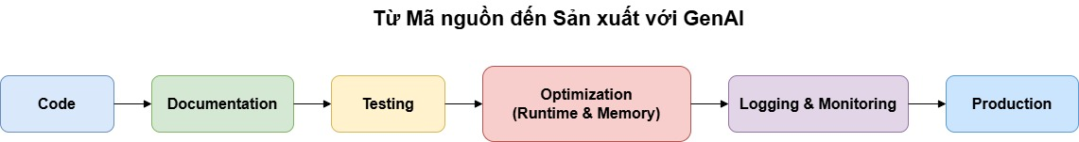

Với sự phát triển của Generative AI (GenAI), việc tạo và duy trì tài liệu đã trở nên nhanh chóng và hiệu quả hơn. Trong chương này, chúng ta sẽ phân tích việc tài liệu hóa thông qua một ví dụ thực tế gồm hai file:

API Flask:
from __future__ import annotations

from flask import Flask, jsonify, request

from .utils import calculate_distance_from_payload

app = Flask(__name__)

@app.route("/distances", methods=["POST"])
def calculate_distance():
"""Calculate distance between two vectors from a POST request."""
try:
payload = request.get_json(force=True)
result = calculate_distance_from_payload(payload)
return jsonify({"distance": result})
except Exception as exc: # pragma: no cover - simple API example
return jsonify({"error": str(exc)}), 400

if __name__ == "__main__": # pragma: no cover
app.run(debug=True)

Module xử lý logic:
from __future__ import annotations

import numpy as np

def parse_request_parameters(payload: dict) -> tuple[np.ndarray, np.ndarray, str]:
"""Parse and validate a distance request payload.

Args:
payload: Dictionary containing `df1`, `df2`, and `distance` keys.

Returns:
A tuple containing the first array, second array, and distance type.

Raises:
ValueError: If required keys are missing or arrays have different shapes.
"""
if not isinstance(payload, dict):
raise ValueError("payload must be a dictionary")

a = np.asarray(payload.get("df1"))
b = np.asarray(payload.get("df2"))
dist_type = payload.get("distance")

if a.size == 0 or b.size == 0:
raise ValueError("df1 and df2 must be provided")
if a.shape != b.shape:
raise ValueError("Matrices must have the same shape")
if dist_type not in {"L1", "L2"}:
raise ValueError("distance must be either 'L1' or 'L2'")

return a, b, dist_type

def get_manhattan_dist(a: np.ndarray, b: np.ndarray) -> float:
"""Calculate the Manhattan distance between two arrays."""
return float(np.sum(np.abs(a - b)))

def get_euclidean_dist(a: np.ndarray, b: np.ndarray) -> float:
"""Calculate the Euclidean distance between two arrays."""
return float(np.sqrt(np.sum((a - b) ** 2)))

def calculate_distance_from_payload(payload: dict) -> float:
"""Calculate a distance value from a JSON-like payload."""
a, b, dist_type = parse_request_parameters(payload)
dist_func = {"L1": get_manhattan_dist, "L2": get_euclidean_dist}[dist_type]
return dist_func(a, b)

if __name__ == "__main__":
example = {
"distance": "L2",
"df1": [1, 2, 3],
"df2": [4, 5, 6],
}
print("Distance:", calculate_distance_from_payload(example))

- Tổng quan hệ thống

Hệ thống được xây dựng theo mô hình:

Client → Flask API → Business Logic → NumPy Computation

Trong đó:

api.py: chịu trách nhiệm xử lý HTTP request
utils.py: xử lý logic tính toán khoảng cách

- Phân tích tài liệu hóa trong api.py
  - Mô tả chức năng

File api.py định nghĩa một endpoint:

@app.route("/distances", methods=["POST"])
def calculate_distance():

Docstring:

"""Calculate distance between two vectors from a POST request."""

Nhận xét:

- Ngắn gọn, đúng chuẩn PEP 257
- Mô tả đúng chức năng
- Chưa giải thích chi tiết input/output
  - Phân tích logic
payload = request.get_json(force=True)
result = calculate_distance_from_payload(payload)

API chỉ đóng vai trò:
- nhận dữ liệu
- gọi hàm xử lý
- trả kết quả
Đây là thiết kế tốt: tách logic khỏi API, dễ viết docstring hơn
  - Xử lý lỗi
except Exception as exc:
return jsonify({"error": str(exc)}), 400
Nhận xét:
- Có xử lý lỗi
- Docstring chưa đề cập exception
- Phân tích tài liệu hóa trong utils.py

File này thể hiện rõ cách viết docstring chuẩn với GenAI hỗ trợ.
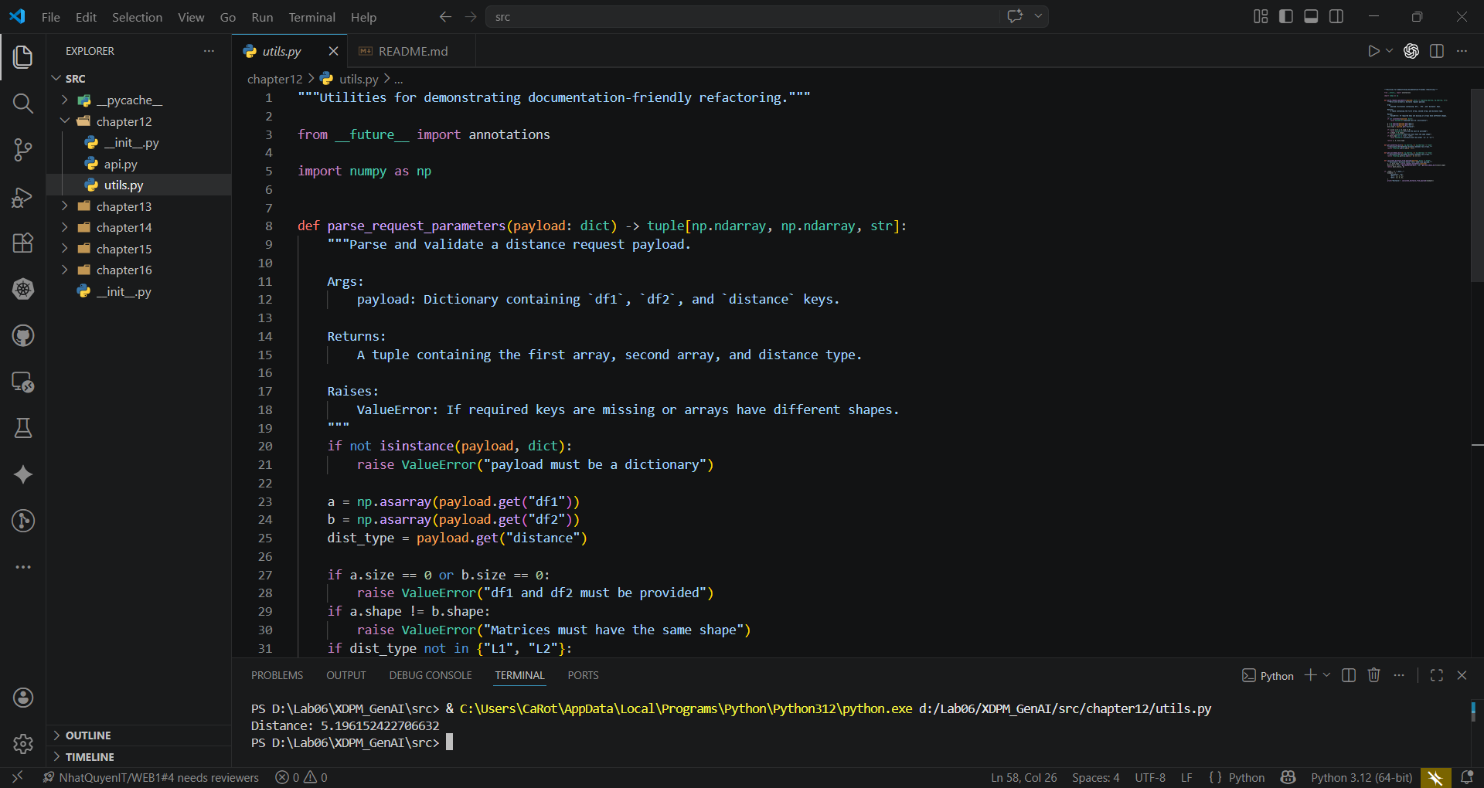

  - Hàm parse_request_parameters
def parse_request_parameters(payload: dict) -> tuple[np.ndarray, np.ndarray, str]:

Docstring:
"""Parse and validate a distance request payload.

Args:
payload: Dictionary containing `df1`, `df2`, and `distance` keys.

Returns:
A tuple containing the first array, second array, and distance type.

Raises:
ValueError: If required keys are missing or arrays have different shapes.
"""
Đánh giá:

- Rất chuẩn Google style
- Có đầy đủ: Args, Returns, Raises
- Rõ ràng logic

  - Hàm tính khoảng cách
Manhattan:
def get_manhattan_dist(a, b):
"""Calculate the Manhattan distance between two arrays."""
Euclidean:
def get_euclidean_dist(a, b):
"""Calculate the Euclidean distance between two arrays."""

Nhận xét:
- Ngắn gọn, dễ hiểu
- Phù hợp với function đơn giản

  - Hàm tổng hợp
def calculate_distance_from_payload(payload: dict) -> float:
Docstring:
"""Calculate a distance value from a JSON-like payload."""
Nhận xét:
- Đúng chức năng
- Có thể cải thiện:
- thêm input/output rõ hơn

- Refactoring hỗ trợ documentation
Hệ thống đã được thiết kế theo hướng:
- API → không chứa logic
- Logic → tách riêng
Ví dụ:
dist_func = {"L1": get_manhattan_dist, "L2": get_euclidean_dist}

Ưu điểm:
- Dễ đọc
- Dễ viết docstring
- Dễ mở rộng
- Vai trò của GenAI trong hệ thống này
GenAI có thể hỗ trợ:
  - Tạo docstring tự động
Viết Google style
Chuẩn hóa format
  - Kiểm tra docstring
So sánh code vs doc
phát hiện mismatch
  - Gợi ý cải tiến
Ví dụ cải tiến docstring:

"""Calculate distance from payload.

Args:
payload (dict): Contains df1, df2, and distance type.

Returns:
float: Computed distance value.

Raises:
ValueError: If input is invalid.
"""
- Đánh giá tổng thể hệ thống
Ưu điểm
- Tách rõ API và logic
- Docstring chuẩn (Google style)
- Code dễ đọc
- Dễ bảo trì
Hạn chế
- Một số docstring chưa đầy đủ
- Chưa mô tả chi tiết exception ở API
- Best Practices rút ra
Viết docstring sau khi code ổn định
Tách function nhỏ
Dùng GenAI để: generate và review
Luôn kiểm tra lại bằng tay
- Kết luận

Thông qua hai file api.py và utils.py, có thể thấy rằng:
- Tài liệu hóa giúp code dễ hiểu và bảo trì
- GenAI hỗ trợ mạnh trong việc tạo docstring
- Thiết kế tốt (separation of concerns) giúp docstring hiệu quả hơn
Kết hợp:
- kiến trúc tốt
- docstring chuẩn
- GenAI
- sẽ tạo ra hệ thống chất lượng cao và dễ mở rộng

Chương 13: Viết và Bảo trì Kiểm thử Đơn vị
- Giới thiệu

Trong phát triển phần mềm, kiểm thử là một thành phần quan trọng nhằm đảm bảo chất lượng hệ thống. Một phần cốt lõi của kiểm thử là kiểm thử đơn vị (unit testing), trong đó mỗi đơn vị nhỏ của chương trình được kiểm tra độc lập để xác nhận tính đúng đắn.

Với sự hỗ trợ của Generative AI (GenAI), quá trình viết và duy trì kiểm thử đơn vị trở nên nhanh chóng và hiệu quả hơn. Chương này trình bày việc áp dụng kiểm thử đơn vị thông qua hai ví dụ thực tế:

Xử lý văn bản và tạo n-grams:
from __future__ import annotations

import re

def lowercase_remove_punct_numbers(text: str) -> str:
"""Lowercase text and remove punctuation and digits, preserving whitespace."""
return re.sub(r"[^a-z\s]", "", text.lower())

def multiple_to_single_spaces(text: str) -> str:
"""Collapse all repeated whitespace into a single space."""
return re.sub(r"\s+", " ", text)

def create_ngrams(text: str, n: int) -> list[str]:
"""Create a list of character n-grams from normalized text.

Args:
text: Input string.
n: Length of each n-gram.

Returns:
A list of contiguous n-grams.

Raises:
ValueError: If `n` is not positive.
"""
if n <= 0:
raise ValueError("n must be positive")

processed_text = lowercase_remove_punct_numbers(text)
single_space_processed = multiple_to_single_spaces(processed_text)

if len(single_space_processed) < n:
return []

return [single_space_processed[i : i + n] for i in range(len(single_space_processed) - n + 1)]

if __name__ == "__main__":
sample = "This is a sample text $ABC% for creating n-grams."
print(create_ngrams(sample, 3))

Tính diện tích giao nhau của hai hình chữ nhật:
from __future__ import annotations

Rect = tuple[float, float, float, float]

def rect_intersection_area(rect1: Rect, rect2: Rect) -> float:
"""Calculate the area of intersection between two rectangles.

Each rectangle is represented as a tuple `(x1, y1, x2, y2)`.
"""
if rect1[0] >= rect1[2] or rect1[1] >= rect1[3]:
raise ValueError(f"Invalid rectangle dimensions for rect1: {rect1}")
if rect2[0] >= rect2[2] or rect2[1] >= rect2[3]:
raise ValueError(f"Invalid rectangle dimensions for rect2: {rect2}")

x_left = max(rect1[0], rect2[0])
y_bottom = max(rect1[1], rect2[1])
x_right = min(rect1[2], rect2[2])
y_top = min(rect1[3], rect2[3])

if x_left < x_right and y_bottom < y_top:
return (x_right - x_left) * (y_top - y_bottom)

- PHƯƠNG PHÁP LUẬN TỔNG QUÁT (METHODOLOGY)

Chapter 13 mô tả hai luồng làm việc lớn:
1) Test-after (Implementation -> Tests): Viết code trước, dùng GenAI sinh unit test, sau đó kiểm chứng và bổ sung edge cases.
2) TDD (Tests -> Implementation): Viết test trước (thường bằng GenAI + người kiểm duyệt), tạo stub cho code, chạy test để fail, rồi dùng GenAI/nhà phát triển sửa code tới khi pass.
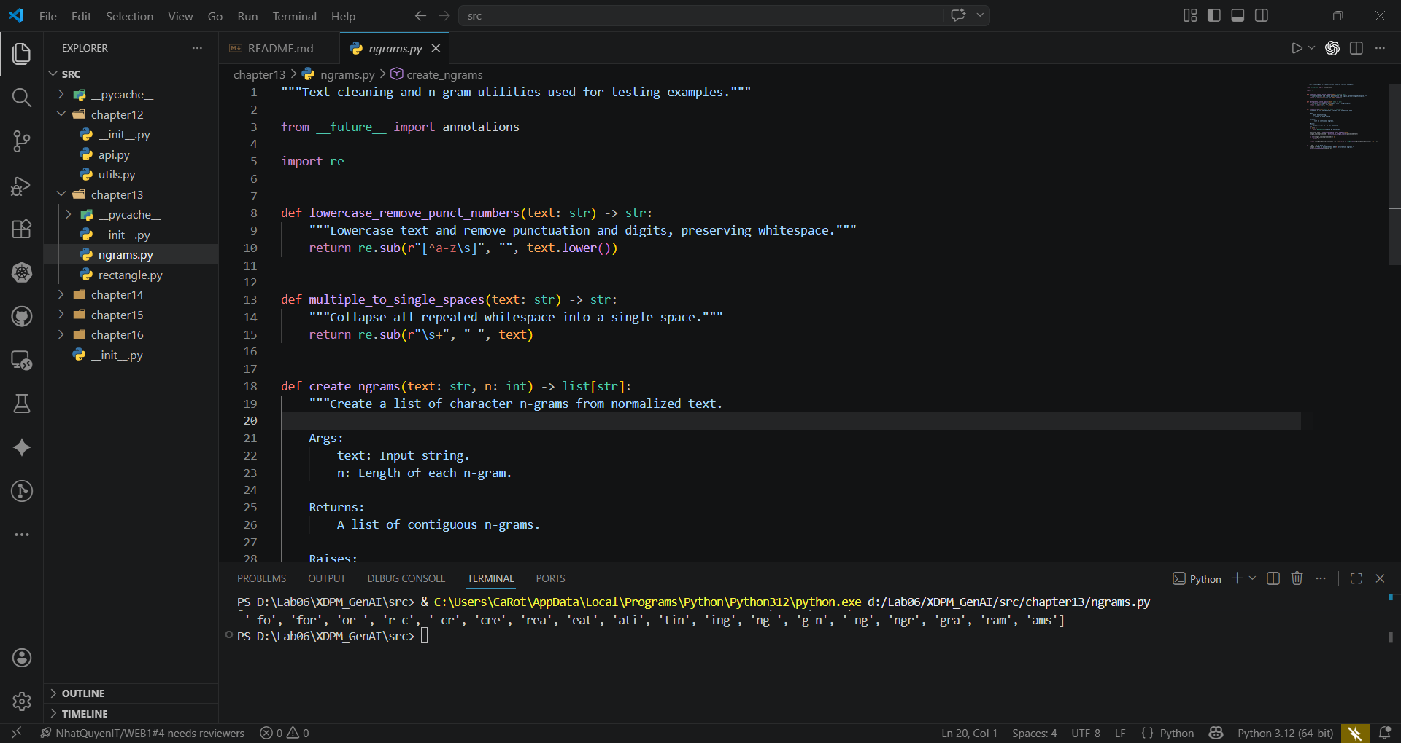
- Điểm mấu chốt: GenAI có thể sinh test và có thể sinh code, nhưng cả hai đều cần vòng lặp kiểm chứng.

VÒNG LẶP ĐẢM BẢO CHẤT LƯỢNG KHI DÙNG GENAI

VÒNG LẶP QA (GENAI CODE + TESTS)

[GenAI sinh code/test]
|
v
[1) Review nhanh]
- đọc logic
- kiểm tra edge cases
- kiểm tra giả định
|
v
[2) Chạy unit tests]
|
v
ĐẠT?
/ \
CÓ KHÔNG
| |
v v
[Refactor] [3) Phân tích lỗi]
- sai yêu cầu?
- sai test?
- sai code?
|
v
[4) Sửa (GenAI + dev)]
- inline chat / @terminal /fix
- bổ sung test còn thiếu
|
v
quay lại [2) Chạy unit tests]

1) GenAI sinh code/test ban đầu
2) Review nhanh (logic, edge cases, giả định)
3) Chạy unit tests
4) Nếu ĐẠT: refactor nhỏ / hoàn thiện
5) Nếu KHÔNG ĐẠT: phân tích lỗi (yêu cầu / test / code)
6) Sửa bằng GenAI + dev (inline chat, @terminal /fix), bổ sung test nếu thiếu
7) Lặp lại từ bước (3)
- TÌNH HUỐNG NGHIÊN CỨU 1 - N-GRAMS (UNIT TEST + DATA-DRIVEN)
  - MỨC Ý TƯỞNG (CONCEPTUAL LEVEL)
Bài toán: Từ một chuỗi text, sinh ra danh sách n-grams (chuỗi con liên tiếp độ dài n). Ví dụ 3-grams của "abcde" là ["abc", "bcd", "cde"].

- Mục tiêu thiết kế: Chuẩn hóa đầu vào để giảm biến thiên (đặc biệt khi text thực tế có chữ hoa, số, dấu câu, nhiều khoảng trắng, tab/newline). Vì vậy pipeline gồm:
- Chuyển về lowercase
- Loại bỏ ký tự không thuộc [a-z] và whitespace
- Chuẩn hóa whitespace liên tiếp thành 1 khoảng trắng
- Sinh n-grams

Edge cases cần nghĩ trước khi test:
- Input chứa số/dấu câu (phải bị loại)
- Input có chữ hoa (phải chuyển về thường)
- Nhiều whitespace (space/tab/newline) liên tiếp
- n <= 0 (đầu vào không hợp lệ)
- n > độ dài text sau chuẩn hóa (kết quả rỗng)

PIPELINE Ý TƯỞNG CHO N-GRAMS
PIPELINE N-GRAMS (Ý TƯỞNG)

[Raw text (ký tự lẫn lộn)]
|
v
[Chuẩn hóa 1: lowercase + bỏ dấu câu/chữ số]
- regex: [^a-z\s] -> ''
|
v
[Chuẩn hóa 2: chuẩn hóa whitespace]
- regex: \s+ -> ' '
|
v
[Tạo n-grams: cửa sổ trượt độ dài n]
|
v
[Đầu ra: list[str] n-grams]

1) Input: raw text (có chữ hoa, số, dấu câu, nhiều khoảng trắng)
2) Lowercase + loại bỏ số/dấu câu (giữ lại whitespace)
3) Gom whitespace liên tiếp thành 1 space
4) Sinh n-grams bằng cửa sổ trượt độ dài n
5) Output: danh sách n-grams

  - MỨC LUẬN LÝ (LOGICAL LEVEL)
Mức luận lý mô tả hợp đồng (contract) cho từng hàm và suy ra nhóm test.

(1) lowercase_remove_punct_numbers(text: str) -> str
- Input: chuỗi bất kỳ
- Output: chuỗi lowercase, chỉ gồm chữ thường a-z và whitespace (\s)
- Cơ chế: regex [^a-z\s] bị loại
Nhóm test hợp lý:
- Mixed input: chữ hoa + dấu câu + số
- Chuỗi đã sạch
- Chuỗi rỗng
- Dữ liệu thực tế như số điện thoại (chứng minh số bị loại)

(2) multiple_to_single_spaces(text: str) -> str
- Mục tiêu: gộp mọi whitespace liên tiếp thành một space
- Cơ chế: regex \s+ -> ' '
Nhóm test hợp lý:
- Chuỗi có nhiều space/tab/newline: kết quả chỉ còn single spaces

(3) create_ngrams(text: str, n: int) -> list[str]
- Tiền điều kiện: n > 0; nếu không thì ValueError
- Pipeline: gọi (1) rồi (2)
- Nếu độ dài text sau chuẩn hóa nhỏ hơn n -> trả về []
- Ngược lại: sinh list n-grams theo cửa sổ trượt
Nhóm test hợp lý:
- Test chuẩn: "abcde", n=3
- Edge: "ab", n=3 -> []
- Invalid: n=0 -> raise

  - MỨC VẬT LÝ (PHYSICAL LEVEL)
Ánh xạ vào repo:
- Implementation: src/chapter13/ngrams.py
- Test suite: tests/test_ngrams.py

Các test trong tests/test_ngrams.py tổ chức theo lớp unittest.TestCase:
- TestLowercaseRemovePunctNumbers (4 test)
- TestSpaceNormalization (1 test)
- TestCreateNgrams (3 test)

Lệnh chạy test (unittest):
- Chạy theo file: python -m unittest tests.test_ngrams
- Chạy discover (nếu cần): python -m unittest discover -s tests -p "test_*.py" -t .
- TÌNH HUỐNG NGHIÊN CỨU 2 - GIAO NHAU HÌNH CHỮ NHẬT (TDD)
  - MỨC Ý TƯỞNG (CONCEPTUAL LEVEL)
Bài toán: Tính diện tích phần giao nhau của hai hình chữ nhật trục song song.

Biểu diễn dữ liệu: mỗi hình chữ nhật là tuple 4 số (x1, y1, x2, y2)
- (x1, y1): góc dưới-trái (lower-left)
- (x2, y2): góc trên-phải (upper-right)

Cách tư duy theo nhóm test (đúng tinh thần TDD):
1) Chồng lấp (area > 0)
2) Không chồng lấp (area = 0)
3) Chạm biên (area = 0)
4) Input không hợp lệ (raise ValueError)

PHÂN LOẠI TEST CASE CHO GIAO NHAU HÌNH CHỮ NHẬT
RECTANGLE INTERSECTION - TEST CATEGORIES
Rect = (x1, y1, x2, y2)

1) OVERLAP (area > 0)
rect1 = (0,0,4,4)
rect2 = (2,2,6,6)
expected area = 4

2) NO OVERLAP (area = 0)
rect1 = (0,0,2,2)
rect2 = (3,3,5,5)
expected area = 0

3) TOUCHING EDGES (area = 0)
rect1 = (0,0,2,2)
rect2 = (2,0,4,2)
expected area = 0

4) INVALID INPUT (raise ValueError)
rect invalid examples:
- (2,2,1,3) because x1 >= x2
- (2,2,2,5) because x1 == x2 (zero width)

1) Nhóm giao nhau (area > 0): chọn 2 rect chồng lấp, tính area kỳ vọng
2) Nhóm không giao nhau (area = 0): rect tách rời
3) Nhóm chạm biên (area = 0): x_right == x_left hoặc y_top == y_bottom
4) Nhóm invalid: x1 >= x2 hoặc y1 >= y2 -> assertRaises(ValueError)

  - MỨC LUẬN LÝ (LOGICAL LEVEL)
(1) Luật hợp lệ (validation)
Một rectangle hợp lệ khi x1 < x2 và y1 < y2.
Nếu không, bài toán không có ý nghĩa diện tích, và theo test phải raise ValueError.

(2) Logic tính giao
Xác định khung giao nhau:
- x_left = max(rect1.x1, rect2.x1)
- y_bottom = max(rect1.y1, rect2.y1)
- x_right = min(rect1.x2, rect2.x2)
- y_top = min(rect1.y2, rect2.y2)

Nếu x_left < x_right và y_bottom < y_top thì có giao thực sự:
- area = (x_right - x_left) * (y_top - y_bottom)
Ngược lại:
- area = 0

(3) Vòng lặp TDD (tests dẫn dắt implementation)
TDD trong chương theo tinh thần RED-GREEN-REFACTOR.

TDD (RED-GREEN-REFACTOR)
VÒNG LẶP TDD (RED - GREEN - REFACTOR)

Bước 1: Viết unit tests (yêu cầu thành đặc tả có thể chạy)
Bước 2: Tạo stub implementation (code tối thiểu)
Bước 3: Chạy tests -> FAIL (RED)
Bước 4: Sửa implementation cho đến khi tests PASS (GREEN)
Bước 5: Refactor code (tests phải luôn PASS)
Bước 6: Lặp lại cho yêu cầu tiếp theo

1) Viết test case mô tả hành vi mong muốn
2) Viết stub (trả về None/0/...) để test FAIL
3) Chạy test (RED)
4) Sửa implementation tối thiểu để PASS (GREEN)
5) Refactor (giữ test PASS)
6) Lặp lại cho yêu cầu tiếp theo

Trong bối cảnh GenAI:
- Test có thể được GenAI sinh trước (nhưng người cần review để đúng yêu cầu)
- Implementation có thể được GenAI sửa dựa trên output lỗi unit test

  - MỨC VẬT LÝ (PHYSICAL LEVEL)
Ánh xạ vào repo:
- Implementation: src/chapter13/rectangle.py
- Test suite: tests/test_rectangle.py

Test trong tests/test_rectangle.py bao phủ:
- Overlap
- Swap input (đổi rect1/rect2 vẫn cùng kết quả)
- Non-overlap
- Touching edges
- Invalid rect1/rect2 (raise)

Lệnh chạy test:
- python -m unittest tests.test_rectangle

Workflow GenAI (theo Chapter 13, VS Code):
- Chạy test để có output lỗi
- Dùng Copilot Chat theo mẫu: @terminal /fix rect_intersection_area according to the unit test failure
- Nếu lỗi do thiếu ràng buộc (ví dụ chưa raise ValueError), cần prompt cụ thể hơn: be sure to raise ValueError for invalid rectangle dimensions

- KIỂM THỬ THEO DỮ LIỆU (DATA-DRIVEN TESTS): KHI NÀO DÙNG VÀ VÌ SAO HIỆU QUẢ?
Data-driven test là kỹ thuật gom nhiều trường hợp kiểm thử vào một cấu trúc dữ liệu (list các cặp input/expected), rồi chạy lặp.

Lợi ích:
- Tăng coverage nhanh
- Mỗi case vẫn được report rõ ràng (qua subTest)
- Dễ mở rộng: thêm dòng dữ liệu thay vì viết thêm hàm test

MẪU DATA-DRIVEN TEST (MINH HỌA)
test_cases = [
("Hello, World! 123", "hello world "),
("ABCdef", "abcdef"),
("1234!@%$", ""),
]

for input_text, expected in test_cases:
with subTest(input=input_text):
assert func(input_text) == expected

| STT | input_text | expected_output |
|-------|------------------------|--------------------|
| 1 | Hello, World! 123 | hello world |
| 2 | ABCdef | abcdef |
| 3 | 1234!@%$ | (chuỗi rỗng) |

Chạy theo vòng lặp: mỗi dòng = 1 subTest, fail dòng nào báo cáo dòng đó.
- SO SÁNH COPILOT VÀ CHATGPT TRONG BỐI CẢNH TESTING
  - GitHub Copilot (trong IDE)
Ưu điểm:
- Dễ dùng theo ngữ cảnh dự án (context workspace)
- Có lệnh hỗ trợ như @workspace /setupTests, @workspace /tests ...
- Inline Chat giúp bổ sung test ngay trong file test

Rủi ro:
- Có thể sinh test “hợp lý nhìn bề ngoài” nhưng sai kỳ vọng
- Tạo thêm test thừa hoặc thiếu edge case quan trọng

  - ChatGPT
Ưu điểm:
- Dùng prompt template chặt chẽ: đưa code + yêu cầu + error message
- Có thể giải thích nguyên nhân test fail và đề xuất sửa

Rủi ro:
- Nếu thiếu ngữ cảnh repo hoặc thiếu output lỗi thật, dễ suy đoán sai

- THỰC HÀNH VÀ KINH NGHIỆM RÚT RA
1) Unit test là “hợp đồng hành vi”, không chỉ là công cụ bắt lỗi
2) GenAI tăng tốc, nhưng không loại bỏ trách nhiệm kiểm chứng: cần review test và review code
3) TDD đặc biệt phù hợp với GenAI khi ta muốn “khóa yêu cầu” bằng test trước, sau đó để GenAI sửa code theo output test
4) Data-driven test giúp bao phủ nhiều edge cases với chi phí thấp
5) Sau khi ổn định, giữ test suite làm regression suite để bảo vệ refactor

- KẾT LUẬN

Chapter 13 cho thấy một quan điểm thực tế: khi lập trình cùng GenAI, ta có thể tạo ra code nhanh hơn, nhưng độ tin cậy không thể tự nhiên mà có. Unit tests (và data-driven tests) là lớp kiểm chứng cần thiết để biến sản phẩm GenAI thành phần mềm có thể tin cậy.

Hai tình huống nghiên cứu (n-grams và giao nhau hình chữ nhật) minh họa rõ:
- Với bài toán nhỏ (n-grams), GenAI sinh test nhanh và ta bổ sung edge cases theo pipeline xử lý.
- Với bài toán giàu yêu cầu (rectangle), TDD + vòng lặp sửa theo output test giúp đi tới implementation đúng, có validate chặt chẽ.

Chương 14: GenAI cho Quản lý Thời gian chạy và Bộ nhớ
- Giới thiệu
Trong bối cảnh các hệ thống phần mềm ngày càng xử lý khối lượng dữ liệu lớn, hiệu năng trở thành yếu tố then chốt. Hai khía cạnh quan trọng của hiệu năng là:
- Thời gian chạy (runtime)
- Bộ nhớ sử dụng (memory)
Chương này trình bày cách phân tích và tối ưu hai yếu tố trên thông qua hai ví dụ thực tế:
Bài toán Fibonacci:
from __future__ import annotations

import time
from functools import lru_cache

def fibonacci_recursive(n: int) -> int:
"""Compute Fibonacci recursively with exponential time complexity."""
if n <= 1:
return n
return fibonacci_recursive(n - 1) + fibonacci_recursive(n - 2)

@lru_cache(maxsize=None)
def fibonacci_memoized(n: int) -> int:
"""Compute Fibonacci using memoization."""
if n <= 1:
return n
return fibonacci_memoized(n - 1) + fibonacci_memoized(n - 2)

def fib_pair(n: int) -> tuple[int, int]:
"""Return `(F(n), F(n+1))` using fast doubling."""
if n == 0:
return (0, 1)
a, b = fib_pair(n // 2)
c = a * ((2 * b) - a)
d = a * a + b * b
if n & 1:
return (d, c + d)
return (c, d)

def fibonacci_fast_doubling(n: int) -> int:
"""Compute Fibonacci using the fast-doubling method."""
return fib_pair(n)[0]

def profile_function(func, n: int) -> tuple[int, float]:
"""Run a function and return result plus runtime in seconds."""
start = time.perf_counter()
result = func(n)
end = time.perf_counter()
return result, end - start

if __name__ == "__main__":
for fn, n in [(fibonacci_recursive, 30), (fibonacci_memoized, 35), (fibonacci_fast_doubling, 100)]:
result, runtime = profile_function(fn, n)
print(f"{fn.__name__}({n}) = {result}")
print(f"Runtime: {runtime:.6f} seconds\n")

Xử lý dữ liệu CSV lớn:
from __future__ import annotations

from pathlib import Path

import pandas as pd

DATA_DIR = Path(__file__).resolve().parents[2] / "data"

def get_top_video(path: str | Path) -> str:
"""Load the whole CSV into memory and return the top video column."""
interactions = pd.read_csv(path)
avg_ratio = interactions.mean(axis=0, skipna=True)
return str(avg_ratio.idxmax())

def get_top_video_chunked(path: str | Path, chunksize: int = 1000) -> str:
"""Read a CSV in chunks and return the video with the highest mean watch ratio."""
cumulative_sum = None
cumulative_count = None

for chunk in pd.read_csv(path, chunksize=chunksize):
chunk_sum = chunk.sum(skipna=True)
chunk_count = chunk.count()
if cumulative_sum is None:
cumulative_sum = chunk_sum
cumulative_count = chunk_count
else:
cumulative_sum += chunk_sum
cumulative_count += chunk_count

if cumulative_sum is None or cumulative_count is None:
raise ValueError("CSV file is empty")

average_ratio = cumulative_sum / cumulative_count
return str(average_ratio.idxmax())

if __name__ == "__main__":
sample_file = DATA_DIR / "interactions_100.csv"
print("Full read top video:", get_top_video(sample_file))
print("Chunked top video:", get_top_video_chunked(sample_file, chunksize=20))

- Tổng quan về runtime và memory
  - Thời gian chạy (runtime)
Runtime là thời gian cần thiết để chương trình thực thi. Runtime phụ thuộc vào:
- Độ phức tạp thuật toán
- Kích thước dữ liệu đầu vào
- Hiệu năng phần cứng
  - Bộ nhớ (memory)
Memory phản ánh lượng RAM cần thiết để chương trình hoạt động. Nếu vượt quá giới hạn, chương trình sẽ bị lỗi hoặc dừng hoạt động.

- Phân tích runtime với bài toán Fibonacci
  - Cài đặt đệ quy cơ bản
def fibonacci_recursive(n: int) -> int:
Hàm này sử dụng đệ quy để tính số Fibonacci.

Đặc điểm:
- Độ phức tạp: O(2^n)
- Tăng rất nhanh khi n lớn
- Không khả thi cho giá trị lớn
  - Cải tiến bằng memoization
@lru_cache(maxsize=None)
def fibonacci_memoized(n: int) -> int:
Hàm sử dụng bộ nhớ đệm để lưu kết quả trung gian.

Đặc điểm:
- Độ phức tạp giảm xuống gần O(n)
- Tránh tính toán lặp lại
- Đổi runtime lấy memory
  - Thuật toán fast doubling
def fibonacci_fast_doubling(n: int) -> int:
Thuật toán này sử dụng phương pháp chia để trị.

Đặc điểm:
- Độ phức tạp: O(log n)
- Hiệu quả cao
- Phù hợp với dữ liệu lớn
  - Đo runtime
def profile_function(func, n: int) -> tuple[int, float]:
Hàm này đo thời gian thực thi của từng thuật toán.

Ví dụ:
fibonacci_recursive(30): chậm
fibonacci_memoized(35): nhanh hơn
fibonacci_fast_doubling(100): rất nhanh
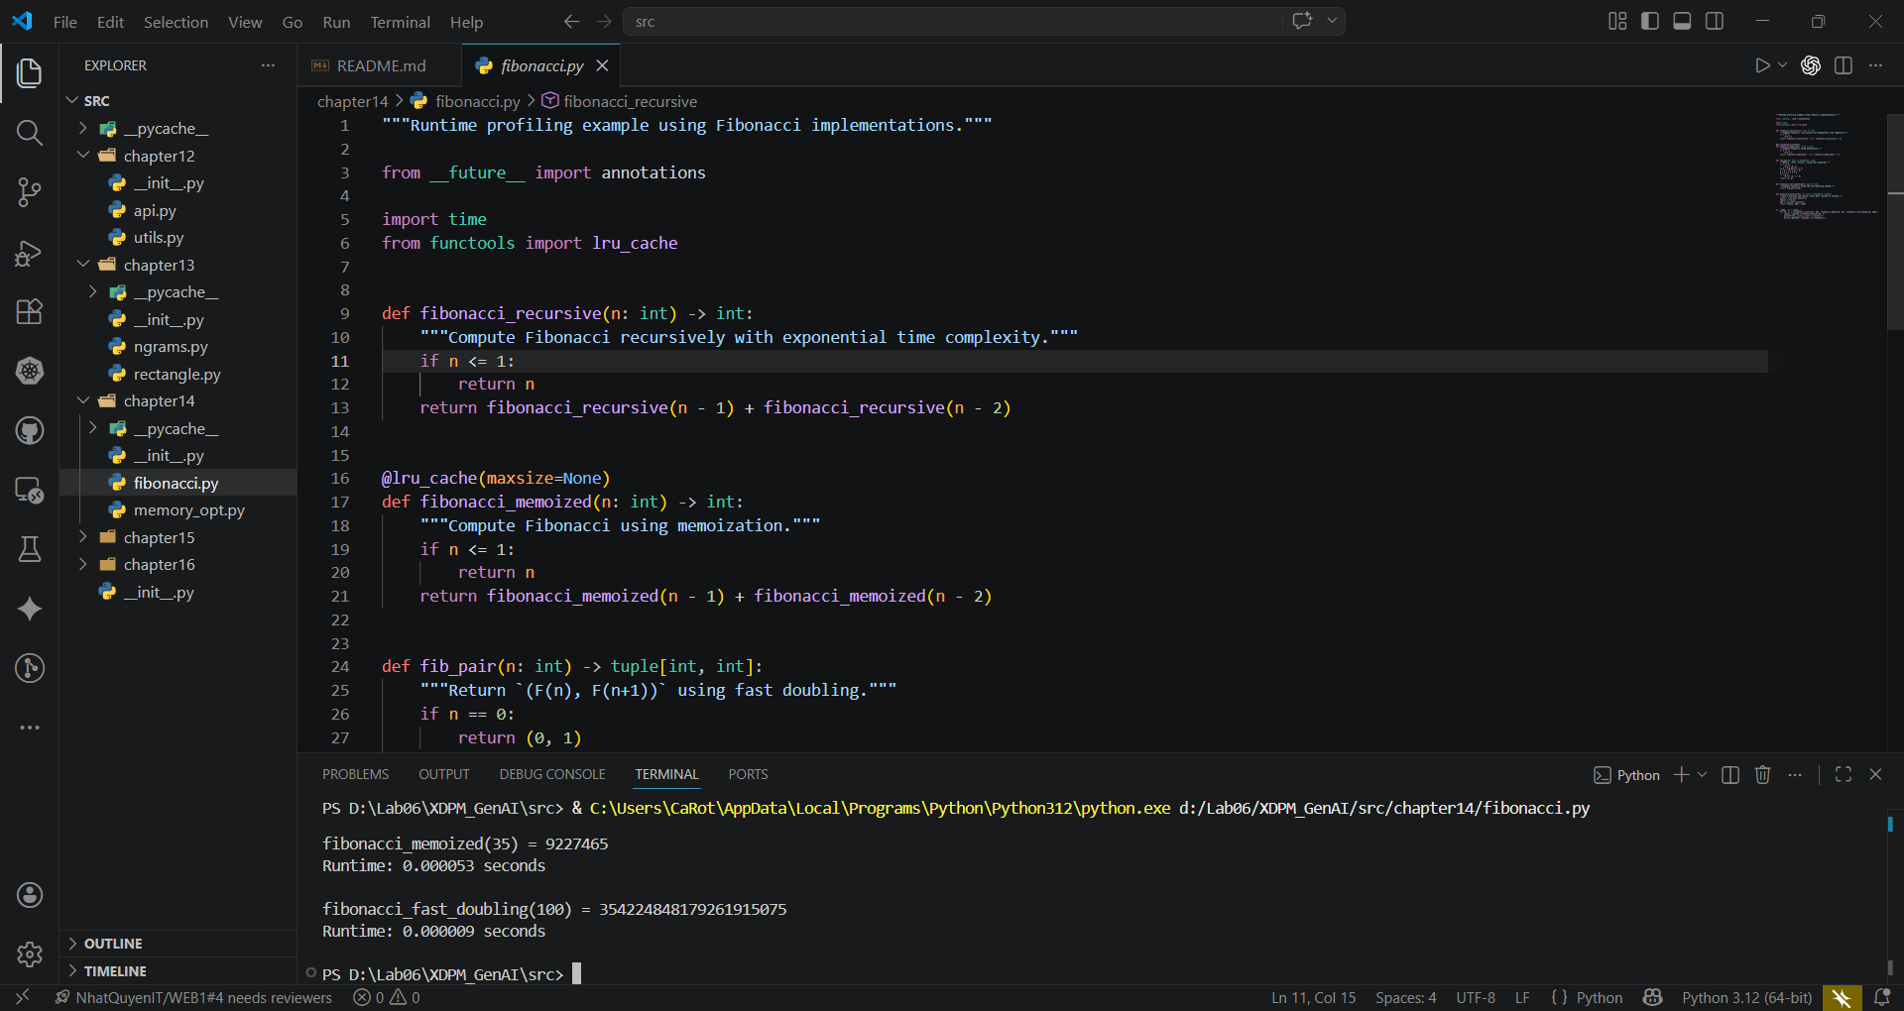
  - Nhận xét
Lựa chọn thuật toán ảnh hưởng lớn đến hiệu năng
GenAI có thể đề xuất thuật toán tối ưu hơn
Việc profiling giúp đưa ra quyết định chính xác

- Phân tích memory với xử lý CSV
  - Cách tiếp cận đọc toàn bộ dữ liệu
def get_top_video(path):
Hàm đọc toàn bộ file CSV vào bộ nhớ.
Đặc điểm:
- Dễ cài đặt
- Nhưng tiêu tốn nhiều RAM
- Không phù hợp với dữ liệu lớn
  - Tối ưu bằng chunking
def get_top_video_chunked(path, chunksize=1000):
Hàm đọc dữ liệu theo từng phần nhỏ.

Nguyên lý:
- Chia dữ liệu thành nhiều chunk
- Tính toán từng phần
- Cộng dồn kết quả
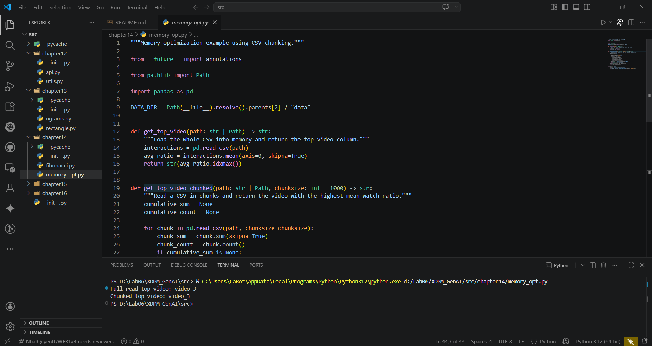
  - Ưu điểm của chunking
- Giảm sử dụng bộ nhớ
- Xử lý được file lớn
- Phù hợp với hệ thống hạn chế RAM
  - Nhược điểm
- Tăng thời gian xử lý
- Code phức tạp hơn

- Trade-off giữa runtime và memory
Trong thực tế, tối ưu hóa thường phải đánh đổi giữa:
- Tốc độ xử lý
- Lượng bộ nhớ sử dụng

Ví dụ:
- Memoization: nhanh hơn nhưng tốn RAM
- Chunking: tiết kiệm RAM nhưng chậm hơn
- Việc lựa chọn phụ thuộc vào yêu cầu hệ thống.
- Vai trò của GenAI trong tối ưu hiệu năng
GenAI hỗ trợ:
  - Phân tích code
Xác định bottleneck
Đánh giá độ phức tạp
  - Gợi ý tối ưu
Thay đổi thuật toán
Áp dụng caching
Đề xuất chunking
  - Tạo code profiling
Sinh code đo runtime
Sinh code đo memory
- Đánh giá tổng thể
Ưu điểm
- Giúp hiểu rõ hiệu năng hệ thống
- Tối ưu được cả runtime và memory
- Có thể mở rộng cho dữ liệu lớn
Hạn chế
- Cần kiến thức về thuật toán
- Cần kiểm tra lại đề xuất của GenAI
- Best Practices
Luôn đo runtime trước khi tối ưu
Sử dụng thuật toán phù hợp
Tránh load toàn bộ dữ liệu lớn vào RAM
Sử dụng chunking hoặc streaming
Kết hợp GenAI với đánh giá thủ công
- Kết luận
Quản lý runtime và memory là yếu tố quan trọng trong phát triển phần mềm hiện đại. Thông qua hai ví dụ thực tế, có thể thấy rằng việc lựa chọn thuật toán và cách xử lý dữ liệu ảnh hưởng trực tiếp đến hiệu năng.
GenAI đóng vai trò hỗ trợ mạnh mẽ trong việc phân tích và tối ưu, nhưng vẫn cần sự kiểm chứng của con người để đảm bảo tính chính xác và hiệu quả.

Chương 15: Đưa GenAI vào Hoạt động: Ghi nhật ký, Giám sát và Lỗi
- Giới thiệu

Khi một hệ thống phần mềm được triển khai vào môi trường thực tế (production), các yếu tố như ghi nhật ký (logging), giám sát (monitoring) và xử lý lỗi (error handling) trở nên cực kỳ quan trọng. Những yếu tố này giúp:
- Theo dõi trạng thái hệ thống
- Phát hiện và chẩn đoán lỗi
- Đảm bảo hệ thống hoạt động ổn định
Chương này trình bày cách tích hợp các cơ chế trên vào ứng dụng thông qua hai file:
Module decorator:
from __future__ import annotations

import logging
from functools import wraps
from pathlib import Path
from typing import Any, Callable

LOG_DIR = Path(__file__).resolve().parents[2] / "logs"
LOG_DIR.mkdir(parents=True, exist_ok=True)
LOG_FILE = LOG_DIR / "app.log"

logging.basicConfig(
level=logging.INFO,
format="%(asctime)s | %(levelname)s | %(name)s | %(message)s",
handlers=[
logging.FileHandler(LOG_FILE, encoding="utf-8"),
logging.StreamHandler(),
],
)

logger = logging.getLogger(__name__)
FIZZBUZZ_COUNTER = 0

def log_function_args(func: Callable[..., Any]) -> Callable[..., Any]:
"""Log function call arguments."""
@wraps(func)
def wrapper(*args: Any, **kwargs: Any) -> Any:
logger.info("Calling %s args=%s kwargs=%s", func.__name__, args, kwargs)
return func(*args, **kwargs)
return wrapper

def validate_limit(func: Callable[..., Any]) -> Callable[..., Any]:
"""Validate the FizzBuzz limit input."""
@wraps(func)
def wrapper(limit: int, *args: Any, **kwargs: Any) -> Any:
if not isinstance(limit, int):
raise TypeError("limit must be an integer")
if not (0 <= limit < 500):
raise ValueError("limit must be in range [0, 500)")
return func(limit, *args, **kwargs)
return wrapper

def count_calls(func: Callable[..., Any]) -> Callable[..., Any]:
"""Count how many times the decorated function is called."""
@wraps(func)
def wrapper(*args: Any, **kwargs: Any) -> Any:
global FIZZBUZZ_COUNTER
result = func(*args, **kwargs)
FIZZBUZZ_COUNTER += 1
logger.info("FIZZBUZZ_COUNTER=%s", FIZZBUZZ_COUNTER)
return result
return wrapper

Ứng dụng minh họa FizzBuzz:
from __future__ import annotations

from .decorators import count_calls, log_function_args, validate_limit

@count_calls
@validate_limit
@log_function_args
def print_fizzbuzz(limit: int) -> None:
"""Print the FizzBuzz sequence up to `limit`."""
for i in range(1, limit + 1):
if i % 15 == 0:
print("FizzBuzz")
elif i % 3 == 0:
print("Fizz")
elif i % 5 == 0:
print("Buzz")
else:
print(i)

if __name__ == "__main__":
print_fizzbuzz(20)

- Tổng quan kiến trúc

Hệ thống được thiết kế theo hướng tách biệt trách nhiệm:
fizzbuzz.py: chứa logic chính
decorators.py: xử lý logging, validation, monitoring

Mô hình:
Function Logic ← Decorators ← Logging / Validation / Monitoring
Thiết kế này tuân theo nguyên tắc Single Responsibility Principle, giúp code rõ ràng và dễ bảo trì.

- Cấu hình logging
Trong decorators.py, logging được cấu hình như sau:
logging.basicConfig(
level=logging.INFO,
format="%(asctime)s | %(levelname)s | %(name)s | %(message)s",
handlers=[
logging.FileHandler(LOG_FILE),
logging.StreamHandler(),
],
)

Ý nghĩa
- Ghi log ra file và console
- Có timestamp và level
- Hỗ trợ debug và theo dõi hệ thống
- Logging thông qua decorator
  - Hàm log_function_args
def log_function_args(func):

Chức năng:
Ghi lại tên hàm
Ghi lại tham số đầu vào
logger.info("Calling %s args=%s kwargs=%s", func.__name__, args, kwargs)

  - Nhận xét
Không làm thay đổi logic chính
Có thể tái sử dụng
Dễ mở rộng
- Validation đầu vào
  - Hàm validate_limit
def validate_limit(func):

Chức năng:
Kiểm tra kiểu dữ liệu
Kiểm tra phạm vi giá trị
if not isinstance(limit, int):
raise TypeError

  - Ý nghĩa
- Ngăn lỗi từ đầu vào
- Đảm bảo hệ thống ổn định
- Giảm lỗi runtime
- Monitoring thông qua decorator
  - Hàm count_calls
def count_calls(func):

Chức năng:
Đếm số lần gọi hàm
Ghi log số lần gọi
FIZZBUZZ_COUNTER += 1

  - Ý nghĩa
- Theo dõi usage
- Phân tích tải hệ thống
- Phục vụ monitoring
- Áp dụng decorator vào FizzBuzz
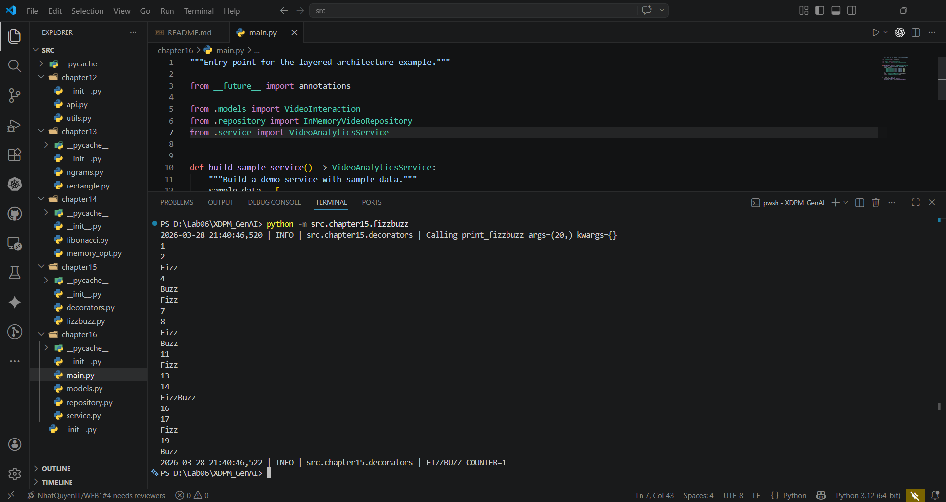
Trong fizzbuzz.py, hàm chính được định nghĩa:

@count_calls
@validate_limit
@log_function_args
def print_fizzbuzz(limit: int):

  - Thứ tự thực thi

Thứ tự decorator:
log_function_args
validate_limit
count_calls

Quy trình:
Ghi log input
Kiểm tra dữ liệu
Thực thi hàm
Đếm số lần gọi
- Phân tích lợi ích của thiết kế
  - Tách biệt trách nhiệm
Logic chính không bị nhiễu
Dễ đọc, dễ hiểu
  - Tái sử dụng
Decorator có thể áp dụng cho nhiều hàm
  - Dễ bảo trì
Thay đổi logging không ảnh hưởng logic
- Vai trò của GenAI
GenAI hỗ trợ:
  - Sinh decorator
Tự động viết logging
Tạo validation code
  - Gợi ý kiến trúc
Separation of concerns
Best practices
  - Phát hiện lỗi
Input validation
Logging thiếu
- Đánh giá tổng thể
Ưu điểm
- Thiết kế rõ ràng
- Tách biệt logic và monitoring
- Dễ mở rộng
- Logging đầy đủ
Hạn chế
- Thứ tự decorator cần hiểu rõ
- Có thể gây khó debug nếu quá nhiều layer
- Best Practices
Không nhúng logging trực tiếp vào logic
Sử dụng decorator để tách biệt
Kiểm tra input sớm
Ghi log đầy đủ nhưng không dư thừa
Sử dụng GenAI để hỗ trợ nhưng cần kiểm tra lại
- Kết luận
Logging, monitoring và validation là các thành phần quan trọng khi đưa hệ thống vào production. Thông qua ví dụ FizzBuzz, có thể thấy rằng việc sử dụng decorator giúp xây dựng hệ thống rõ ràng, linh hoạt và dễ bảo trì.

GenAI đóng vai trò hỗ trợ mạnh mẽ trong việc xây dựng các thành phần này, nhưng việc kiểm chứng và thiết kế hợp lý vẫn là trách nhiệm của lập trình viên.

Chương 16: Kiến trúc, Thiết kế và Tương lai
- Giới thiệu

Trong các chương trước, chúng ta đã trình bày các bước từ viết mã, tài liệu hóa, kiểm thử, tối ưu hiệu năng đến giám sát hệ thống. Tuy nhiên, để xây dựng một hệ thống hoàn chỉnh, yếu tố quan trọng nhất là kiến trúc phần mềm.

Chương này tập trung vào việc thiết kế hệ thống theo hướng phân lớp (layered architecture), giúp đảm bảo tính mở rộng, dễ bảo trì và dễ kiểm thử. Ví dụ minh họa sử dụng các file:

Điểm vào hệ thống:
from __future__ import annotations

from .models import VideoInteraction
from .repository import InMemoryVideoRepository
from .service import VideoAnalyticsService

def build_sample_service() -> VideoAnalyticsService:
"""Build a demo service with sample data."""
sample_data = [
VideoInteraction("u1", "video_1", 0.7),
VideoInteraction("u2", "video_1", 0.9),
VideoInteraction("u3", "video_2", 0.5),
VideoInteraction("u4", "video_2", 0.6),
]
repo = InMemoryVideoRepository(sample_data)
return VideoAnalyticsService(repo)

if __name__ == "__main__":
service = build_sample_service()
print("Top video:", service.get_top_video())

Mô hình dữ liệu:
from __future__ import annotations

from dataclasses import dataclass

@dataclass(frozen=True)
class VideoInteraction:
"""A single user's watch interaction with a video."""
user_id: str
video_id: str
watch_ratio: float

Tầng truy xuất dữ liệu:
from __future__ import annotations

from typing import List, Protocol

from .models import VideoInteraction

class VideoRepository(Protocol):
"""Protocol for retrieving video interactions."""

def get_all_interactions(self) -> List[VideoInteraction]:
"""Return all interactions."""
...

class InMemoryVideoRepository:
"""Simple repository backed by an in-memory list."""

def __init__(self, data: list[VideoInteraction]):
self._data = data

def get_all_interactions(self) -> list[VideoInteraction]:
return self._data

Tầng logic nghiệp vụ:
from __future__ import annotations

from .repository import VideoRepository

class VideoAnalyticsService:
"""Business logic for video analytics."""

def __init__(self, repository: VideoRepository):
self.repository = repository

def get_top_video(self) -> str:
"""Return the video id with the highest average watch ratio."""
interactions = self.repository.get_all_interactions()
if not interactions:
raise ValueError("No interaction data available")

totals: dict[str, float] = {}
counts: dict[str, int] = {}

for item in interactions:
totals[item.video_id] = totals.get(item.video_id, 0.0) + item.watch_ratio
counts[item.video_id] = counts.get(item.video_id, 0) + 1

averages = {video_id: totals[video_id] / counts[video_id] for video_id in totals}
return max(averages, key=averages.get)

- Tổng quan kiến trúc hệ thống

Hệ thống được thiết kế theo mô hình phân lớp gồm:
- Model layer
- Repository layer
- Service layer
- Entry point (Application layer)

Mô hình tổng quát:

Application → Service → Repository → Data

Thiết kế này đảm bảo tách biệt trách nhiệm giữa các thành phần.

- Model layer
  - Mô tả

File models.py định nghĩa lớp dữ liệu:
@dataclass(frozen=True)
class VideoInteraction:

  - Vai trò
Đại diện cho dữ liệu trong hệ thống
Không chứa logic xử lý
Bất biến (immutable) giúp tránh lỗi
  - Nhận xét
Sử dụng dataclass giúp code ngắn gọn
Dễ đọc và dễ sử dụng trong toàn hệ thống
- Repository layer
  - Mô tả
File repository.py định nghĩa interface và implementation:
class VideoRepository(Protocol):
class InMemoryVideoRepository:

  - Vai trò
Cung cấp dữ liệu cho hệ thống
Tách biệt nguồn dữ liệu khỏi logic
  - Ưu điểm
Có thể thay thế bằng database thật
Dễ mock khi test
Linh hoạt trong triển khai
- Service layer
  - Mô tả

File service.py định nghĩa:
class VideoAnalyticsService:

  - Chức năng chính
def get_top_video(self) -> str:

Hàm này:
- Lấy dữ liệu từ repository
- Tính trung bình watch_ratio
- Trả về video có giá trị cao nhất
  - Nhận xét
Logic rõ ràng
Không phụ thuộc vào nguồn dữ liệu
Dễ test độc lập
- Entry point
  - Mô tả
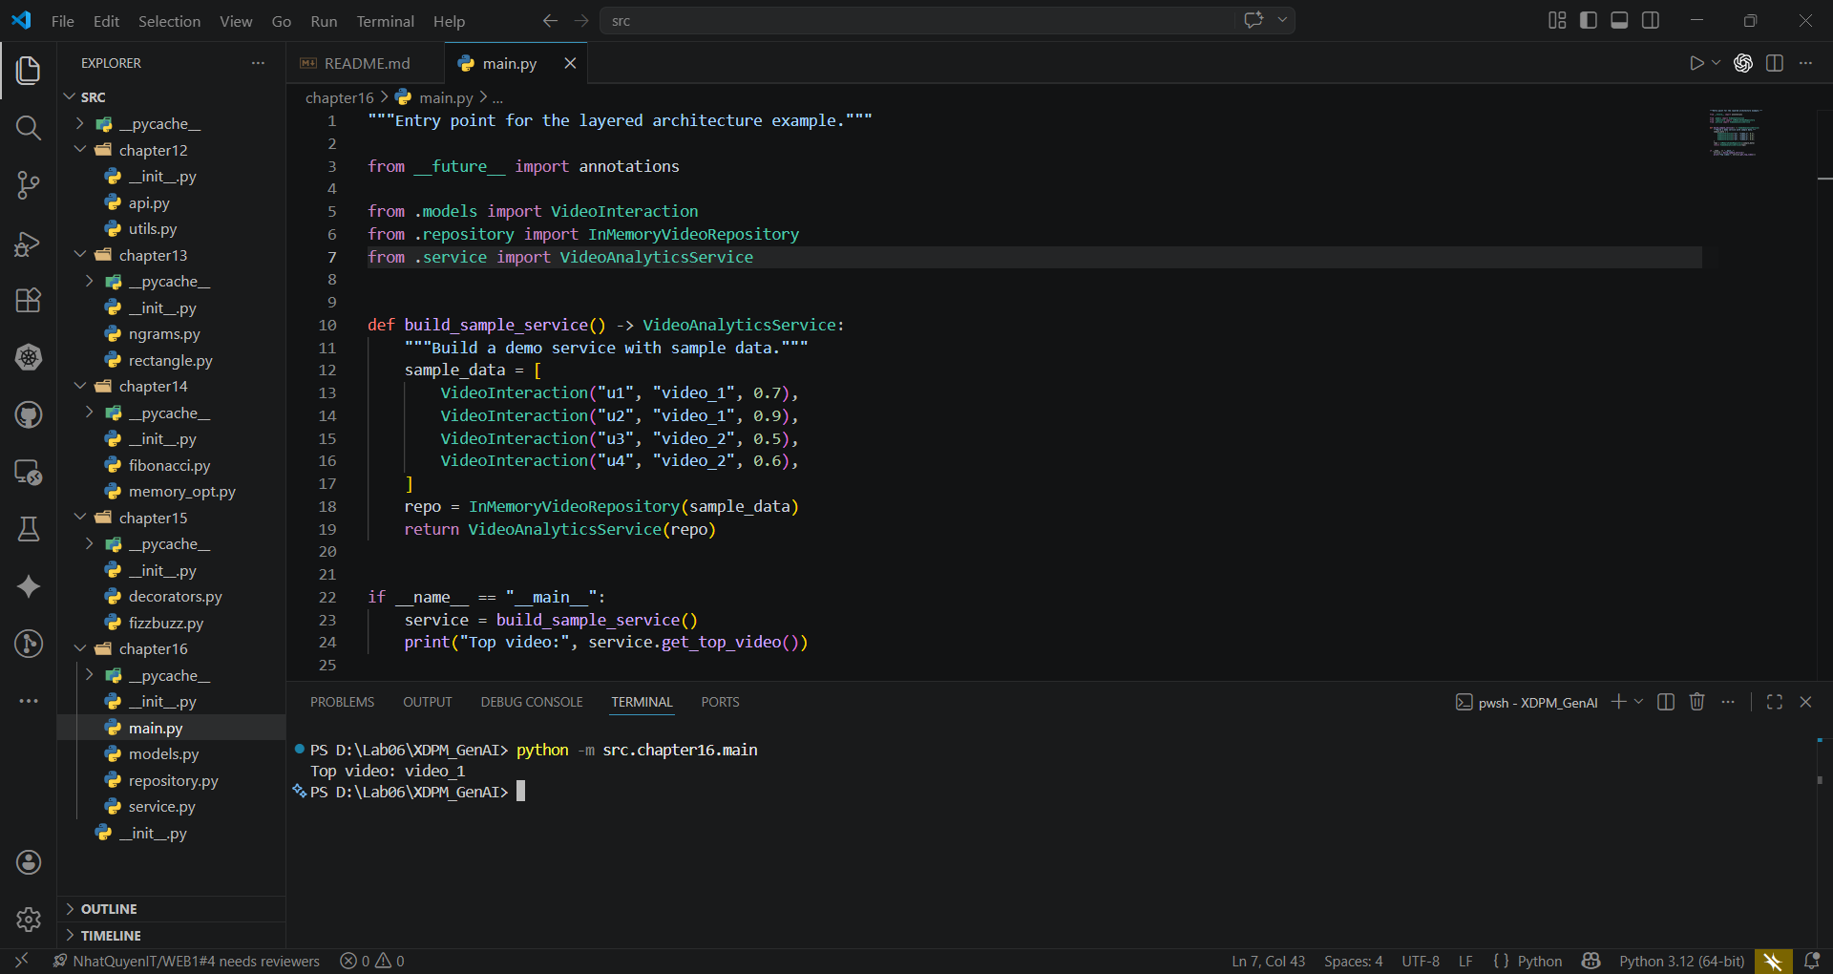
File main.py là điểm khởi chạy:
def build_sample_service():
  - Vai trò
Khởi tạo dữ liệu
Kết nối các layer
Thực thi chương trình
- Nguyên tắc thiết kế
  - Separation of Concerns
Model: dữ liệu
Repository: truy xuất dữ liệu
Service: xử lý logic
Main: điều phối
  - Dependency Injection
service = VideoAnalyticsService(repo)
Service không tự tạo repository
Dễ thay đổi implementation
  - Abstraction
Sử dụng Protocol cho repository
Không phụ thuộc vào implementation cụ thể
- Vai trò của GenAI trong kiến trúc
  - Thiết kế kiến trúc
Gợi ý layered architecture
Đề xuất tách module
  - Sinh code
Tạo model
Tạo service
Tạo repository
  - Refactor
Phát hiện code trùng lặp
Tách logic
- Đánh giá hệ thống
Ưu điểm
- Kiến trúc rõ ràng
- Dễ mở rộng
- Dễ kiểm thử
- Tách biệt trách nhiệm tốt
Hạn chế
- Tăng số lượng file
- Cần hiểu rõ kiến trúc
- Best Practices
Tách layer rõ ràng
Không trộn logic vào model
Sử dụng interface (Protocol)
Áp dụng dependency injection
Dùng GenAI để hỗ trợ nhưng kiểm tra lại
- Tương lai của GenAI trong phát triển phần mềm
GenAI đang thay đổi cách lập trình:
- Viết code nhanh hơn
- Tự động hóa nhiều bước
- Hỗ trợ thiết kế hệ thống
Tuy nhiên:
- Không thay thế hoàn toàn developer
- Cần hiểu kiến trúc để sử dụng hiệu quả
- Kết luận
Kiến trúc phần mềm là nền tảng của hệ thống chất lượng cao. Thông qua ví dụ phân lớp, có thể thấy rằng việc tách biệt trách nhiệm giúp hệ thống linh hoạt và dễ bảo trì.
GenAI đóng vai trò hỗ trợ mạnh mẽ trong thiết kế và triển khai, nhưng việc hiểu và áp dụng đúng kiến trúc vẫn là yếu tố quyết định thành công.

